需求说明书

数据处理，原始数据存储在excel中，如附件的原始数据.xlsx，需要把原始数据按照一定的格式复制到word文档中。

1. excel的数据以空行作为分割，每一块数据对应word文档中的一个打印页

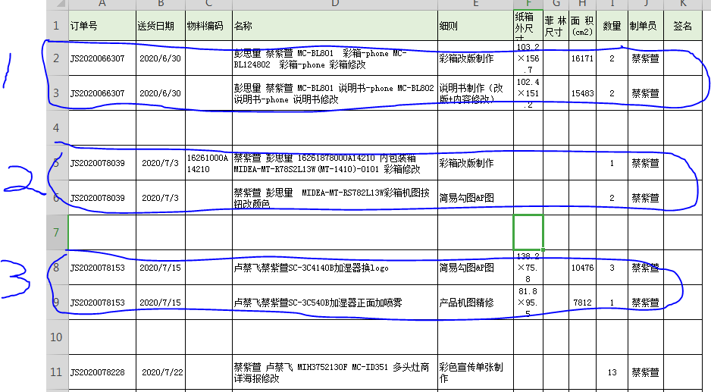

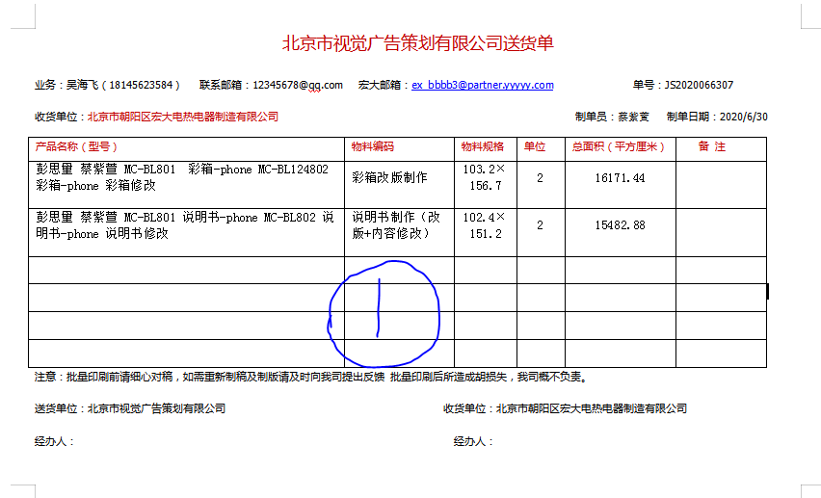

1. excel表格中，，订单号对应word文档中的 订单；（一个块中excel表格几行的订单号是一样的，一个块最多6行）
2. excel中的送货日期对应word中的制单日期；
3. excel中的制单员对应word中的制单员；
4. excel中的名称对应word中的 产品名称（型号）；
5. excel中的 细则 对应word中的 物料编码；
6. excel中的 纸箱外尺寸，对应 word中的 物料规格 （这个某些行数据可能为空）
7. excel中的 面积 对应word中的 总面积（平方厘米） （这个某些行数据可能为空）
8. Excel中的 数量 对应 word中的 单位

10、word文档文字格式和文字的位置按照附件word文档的格式和位置

11、word是打印文档，一页一张。Excel中的一个块对应一张